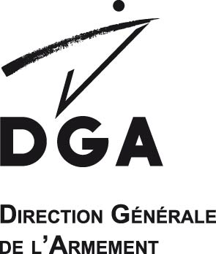
Direction de la stratégie

Mission pour la recherche et l’innovation scientifique
Affaire suivie par :
Christine Couesnon
Tél. : 01 46 19 72 26
Fax : 01 46 19 72 32
Christine.couesnon@
dga.defense.gouv.fr
ATTESTATION D’ACCEPTATION D’UNE ALLOCATION DE {TYPE_DOSSIER_MAJ} FINANCÉE PAR LA DGA ANNÉES AAAA/AAAA
ET DE LA CHARTE DES {TYPE_DOSSIER_PLR_MAJ} DGA

- A renvoyer signÉe avant le JJ MOIS AAAA
- DS/MRIS - 7, rue des Mathurins 92220 Bagneux - Fax 01.46.19.72.32

Je, {SOUSSIGNE}, {NOM_PRENOM_ETUDIANT}, m’engage à accepter l’allocation de {TYPE_DOSSIER} financée par la DGA qui doit prendre effet au plus tôt le 1er octobre {ANNEE_EN_COURS} sous réserve de la réception par la DGA de l’attestation de réussite au Master2 si elle n’a pas été transmise dans le dossier de candidature.

Cette allocation de {TYPE_DOSSIER} sera gérée par le CNRS de Normandie et {TYPE_DOSSIER_AVEC_DETER} sera {REALISE} selon les règles définies dans la charte des {TYPE_DOSSIER_PLR} DGA ci-jointe que le doctorant, le directeur du laboratoire d’accueil et le directeur de {TYPE_DOSSIER} s’engagent à respecter en en la retournant à la DGA signée.

Visa du directeur de l’école doctorale :  NOM :  Prénom  Signature : | Lu et approuvé  Date  Signature du directeur de  laboratoire | Lu et approuvé  Date  Signature du directeur de thèse | Lu et approuvé  Date  Signature du candidat

